今日动态
第六周 10月9日 星期三 晴
- 晨间来园
今天来园21人，2人请假。
-区域活动-
今天我们户外活动后在教室里进行区域活动啦！
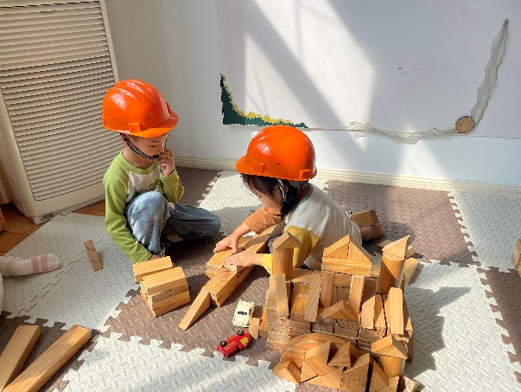 | 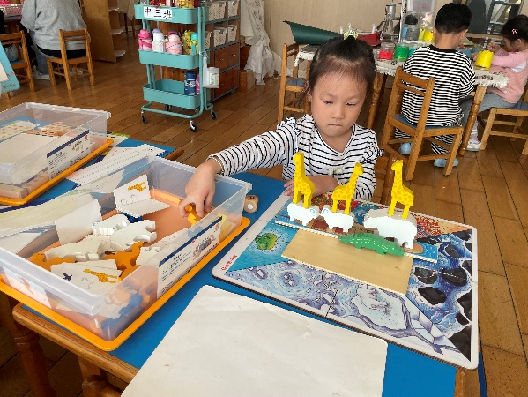
我们在地面建构搭建城堡呢。 | 我在玩动物金字塔的游戏。
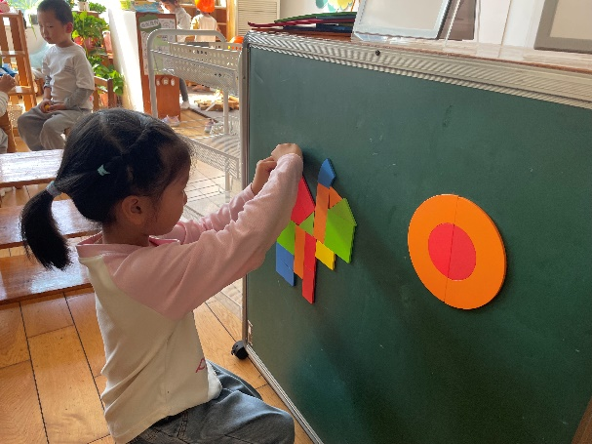 | 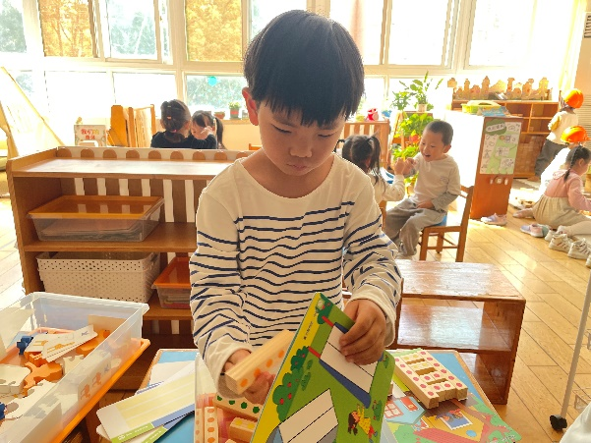
我把七巧板拼成各种各样的图案。 | 我在益智区玩数学游戏呢。
-户外活动-
户外活动我们操场上进行足球比赛啦，周老师告诉我们踢足球要用小脚去踢，用小手就会犯规哦。
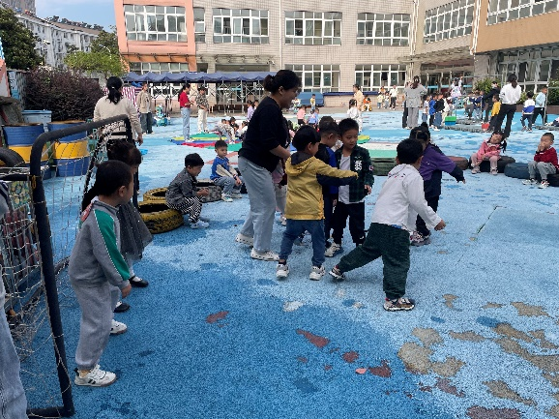 | 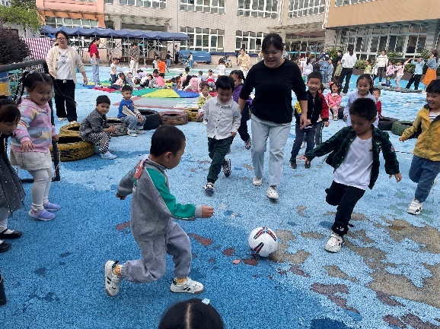
-温馨提示-
- 天气转凉，小朋友们上学可以披一件外套。
- 家长在家检查一下小朋友的指甲，有的小朋友指甲可以修剪一下啦！
-
在一起的点滴都值得记录
我们｜中三班｜在一起

